- Aşağıdaki varlıkların adlarında “ç - Ç ” sesinin geçtiği resimlerin altındaki kutucuğu işaretleyiniz.




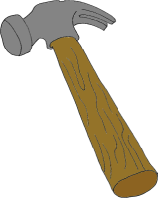

ç

Ç

ç ç ç ç ç ç ç ç ç ç ç

ç ç . . . . .

ç ç . . . . .

Ç Ç Ç Ç Ç Ç Ç Ç

Ç . . . . .

Ç . . . . .
e
ç
eç
ü
ç
üç
eç . üç .
i
ç
iç
a
ç
aç
iç . aç .
ö
ç
öç
u
ç
uç
öç . uç .

ı
ç
ıç
o
ç
oç
ıç . oç .
ç
ü
çü
ç
ı
çı
çü . çı .
ç
a
ça
ç
ö
çö
ça . çö .
ç
e
çe
ç
i
çi
çe . çi .
ç
o
ço
ço . çu .
ç
u
çu

Aşağıdaki hecelerin başına yada sonuna “ç” seslerini getirerek okuyunuz ve üzerinden giderek yazınız.
ça
m
çam
çam
ta
ç
taç
taç
ka
ç
kaç
kaç

su
ç
suç
suç
çi
m
çim
çim
çö
l
çöl
çöl

çö
z
çöz
çöz
ça
y
çay
çay
çi
l
çil
çil

üç
lü
………………………..
iç
li
………………………..….
öl
çü
………………………..….
çe
kiç
………………………..….

TOPLAMA İŞLEMLERİ
Büyük sayının üzerine sayarak toplama işlemi yapalım.
6
7
8
9


5 + 4 = 9
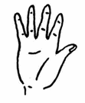
7 + 5 =…..

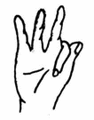
6 + 3 =…..

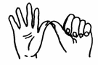
7 + 6 = ….
7 + 4 =….

9
10
11
12
13
8 + 5 =…..
12 + 6 =…..
10 + 4 =……

9 + 8 = ……

13 + 6=…..

5
6
7
8
4 + 4 = …..

9 + 5 =…..

10 + 3 =…..

8 + 6=….

11 + 4 =….

11
12
13
14
15
10 + 5 =…..

8 + 6 = …..
11 + 4 =……

10 + 8 =……

12 + 6 =…..

